# **Инструкции за качване на домашно:**

Домашното за текущото упражнение стартира в **деня на зянатието**. През този период ще може да се качва файл, с разрешените разширения през бутона "Избор на файл". Всеки път, когато се качва нов файл се **презаписва**, т.е. стария се изтрива и остава само последният качен. От линка "Свали домашно", може да се види кой е последния качен файл.

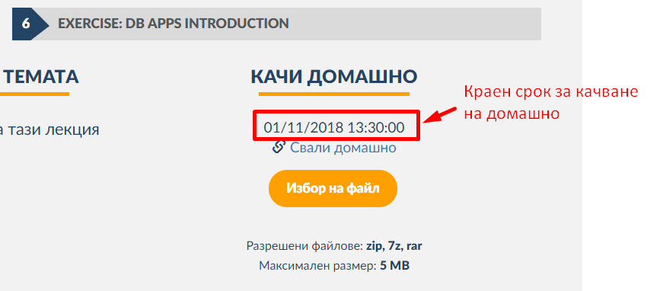

## **Оценяване на домашно:**

След края на срока за качване на домашно, ще може да се оценява домашното на другите колеги. Трябва да се проверят и оценят минимум **3 броя** домашни. Срока за оценяване е **7 дни** след приключване на качване на домашното.

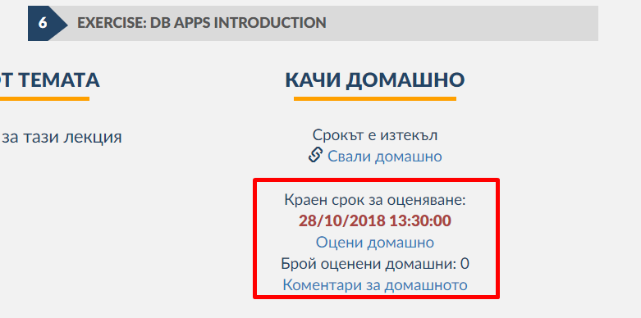

**Бонуса от домашното за финалната оценка ще се сформира на база предадени домашни.**